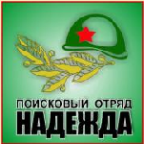
МОЛОДЕЖНАЯ ОБЩЕСТВЕННАЯ ОРГАНИЗАЦИЯ
уполномоченная на проведение поисковых мероприятий по увековечению памяти
погибших при защите Отечества на территории Московской области.
Юридический адрес: 143103, Московская область  Рузский район, г. Руза , Микрорайон дом 10  МУ «Молодёжный центр» | тел.8(919)778-60-45 8(926)617-31-60 www.mosobl-memorial.ru http://ruza1941.narod.ru  Email:ruza1941@narod.ru

ОНИ НЕ ПРОПАЛИ БЕЗ ВЕСТИ

ИНФОРМАЦИОННО-АНАЛИТИЧЕСКИЕ МАТЕРИАЛЫ

Само название номинации «Связь времён» ярко подчеркивает, что после Великой Отечественной войны высказывание «Никто не забыт – ничто не забыто» не должно забываться и в наше время.
На территории Московской области действуют 116 поисковых отрядов, входящих в 9 поисковых объединений, уполномоченных на проведение поисковых работ на территории нашей области. Одним из таких объединений является «Надежда». В состав объединения входят следующие поисковые отряды: «Надежда» (Рузский район), «Вятичи» (СШ 3 10 г. Королёв), «Патриоты Московии» (г. Ногинск), «Луч» (г. Можайск), «Кремлевец» (Служба коменданта Кремлёвского полка ФСО РФ) Количественный состав объединения – 91 чел, 64 % - молодёжь.
За период своей деятельности были подняты на территории Московской области останки более 200 красноармейцев, восстановлены имена более 20 из них, найдены родственники погибших. Работа объединения освещается в местных, районных, региональных и федеральных СМИ и телеканалах.

http://www.newstube.ru/media/poiskovyj-otryad-nadezhda-vyxodit-na-polevye-raboty
http://www.mosobltv.ru/?an=news_page&uid=28817
http://members.vb.kg/2012/12/17/sport/4.html Киргизия
http://www.mosobltv.ru/?an=news_page&uid=36397

rtmp://cdn.mosobltv.ru/mosobltv/_definst_/mp4:mosobltv/flv_video_news/2013_05_05_ruza.mp4
rtmp://cdn.mosobltv.ru/mosobltv/_definst_/mp4:mosobltv/flv_video_news/2013_05_05_ruza.mp4

http://www.mosobltv.ru/?an=news_page&uid=34053
http://e.mail.ru/cgi-bin/link?check=1&refresh=1&cnf=095a16&url=http%3A%2F%2Fwww.vesti-moscow.ru%2Frnews.html%3Fid%3D226908%26cid%3D12&msgid=13712139500000000706&x-email=ed051%40mail.ru&js=1 (Скирманово)

http://vk.com/nadejda_poisk (страничка объединения в социальной сети)
Важной вехой в деятельности объединения явилось создание поискового сайта «Мособл-Мемориал». Архивные данные для создания сайта были взяты в главной редакции областной Книги памяти: «Они погибли в битве под Москвой 1941-42 гг.»
Поисковая система сайта устроена таким образом, что позволяет установить количество фамилий погибших воинов по каждому району Московской области. Так, например, набирая в поисковом окне «Описание» название района можно сразу установить количество известных фамилий воинов, погибших и похороненных в данном районе. Сразу хочу заметить, что их количество не совпадает с ранее установленным. Их значительно больше, т.е. общее количество совпадает со старыми данными, а количество известных больше, соответственно количество неизвестных уменьшилось. Только по Рузскому району выявлено 2862 новые фамилии воинов, ранее считавшихся неизвестными или пропавшими без вести. Таким образом. благодаря сайту было установлено более 50 тысяч новых фамилий воинов, считавшихся пропавшими без вести или неизвестными.

Вывод: ОНИ НЕ ПРОПАЛИ БЕЗ ВЕСТИ.

Следующей задачей является выборка этих фамилий по каждому захоронению в основном по боевым районам области. Возможности сайта помогают это сделать быстро. Набирая в поисковой строке название любой деревни, где имеется захоронение, можно сразу установить общее количество фамилий воинов, похороненных в нем. Теперь легко сверить новый список с уже написанными на плитах фамилиями и выявить количество, которое надо ещё дописать. Это нужно не мертвым – это нужно живым. Сейчас у людей появилась возможность благодаря поисковым сайтам «ОБД-Мемориал» (общероссийский МО РФ), «Подвиг народа»(о награждённых), «Солдат.Ру» (информационно-справочный) и «Мособл – Мемориал» (региональный поисковый) установить судьбу воина или место его захоронения. Появилась возможность установить место гибели воина, если в настоящее время данного населенного пункта уже нет на карте. Осталось только провести выборку фамилий, их сверку с уже написанными на мемориалах и предоставить списки до конца 2014 г в администрации городских и сельских поселений для планирования расходов и увековечения фамилий на захоронениях. Очень стыдно бывает нам поисковикам, когда приехавшие на место захоронения родственники воина не находят его фамилии на памятной доска мемориала. Как быть в данном случае с выражением: «Никто не забыт»?
Дополнительные возможности сайта – статистические. Можно установить количество призванных из того или иного района (города) бывшего СССР и погибших на территории Московской области, количество летчиков, санитарок, военфельдшеров. Можно установить количество призванных и погибших на нашей территории по годам призыва, по воинским званиям и т. д.
На полученные в 2013 году по конкурсу от администрации Рузского муниципального района 50 тыс. руб сайт был модернизирован: для каждого воина введена личная карточка, в которую можно добавлять выдержки из его биографии или совершенного им подвига, добавлена страничка «Новости».

Перспективы развития сайта «Мособл-Мемориал»:

- Планируется разместить на сайте фотографии воинских захоронений Рузского района, их паспорта с координатами GPS, маршрутами проезда.
- Расширить географию размещения на сайте фотографий захоронений других районов области, особенно боевых.
- Сделать так, чтобы при нахождении фамилии воина на сайте одновременно появлялась фотография места его захоронения.

Срок действия данного проекта заканчивается 10 мая 2015 года. К 70-летию Победы необходимо, чтобы все районные, городские и сельские администрации провели работу по паспортизации воинских захоронений, увековечению на плитах захоронений установленных. благодаря данному сайту, новых фамилий защитников Отечества, считавшихся ранее неизвестными. Для этого мы доведём возможности действия сайта до руководителей боевых районов Московской области. В дальнейшем на сайт мы будем добавлять фамилии воинов, которые удалось установить при проведении поисковых работ непосредственно на местности.
На базе выделенного администрацией Рузского района в 2014 году нашему объединению помещения будет создан Центр поиска погибших, умерших от ран и пропавших без вести воинов. Мы располагаем хорошими специалистами-поисковиками, имеем опыт деятельности в данной сфере, пользуемся поддержкой Главы администрации района.
Вопросы увековечения памяти установленных защитников Отечества, постановке земель под воинскими захоронениями на кадастровый учёт, постановке на баланс поселений мемориальных досок на зданиях а также введение должностей инспекторов по охране памятников истории и культуры, в т. ч. воинских захоронений в 14-ти боевых районах области я обсуждал 18 апреля с. г. с Губернатором области А. Ю. Воробьёвым и получил понимание с его стороны и поддержку. Закончил встречу словами: «Андрей Юрьевич! Сделайте всё от Вас зависящее, чтобы слова «Никто не забыт – ничто не забыто» не остались пустым звуком». Мы благодарны Губернатору, что работа в этом направлении уже началась.

Примечание:
Поисковый отряд «Надежда» в 2013 году принимал участие в Губернаторском конкурсе с проектом «Патриотическое воспитание молодёжи при проведении поисковых работ», однако в ряды победителей конкурса не вошёл

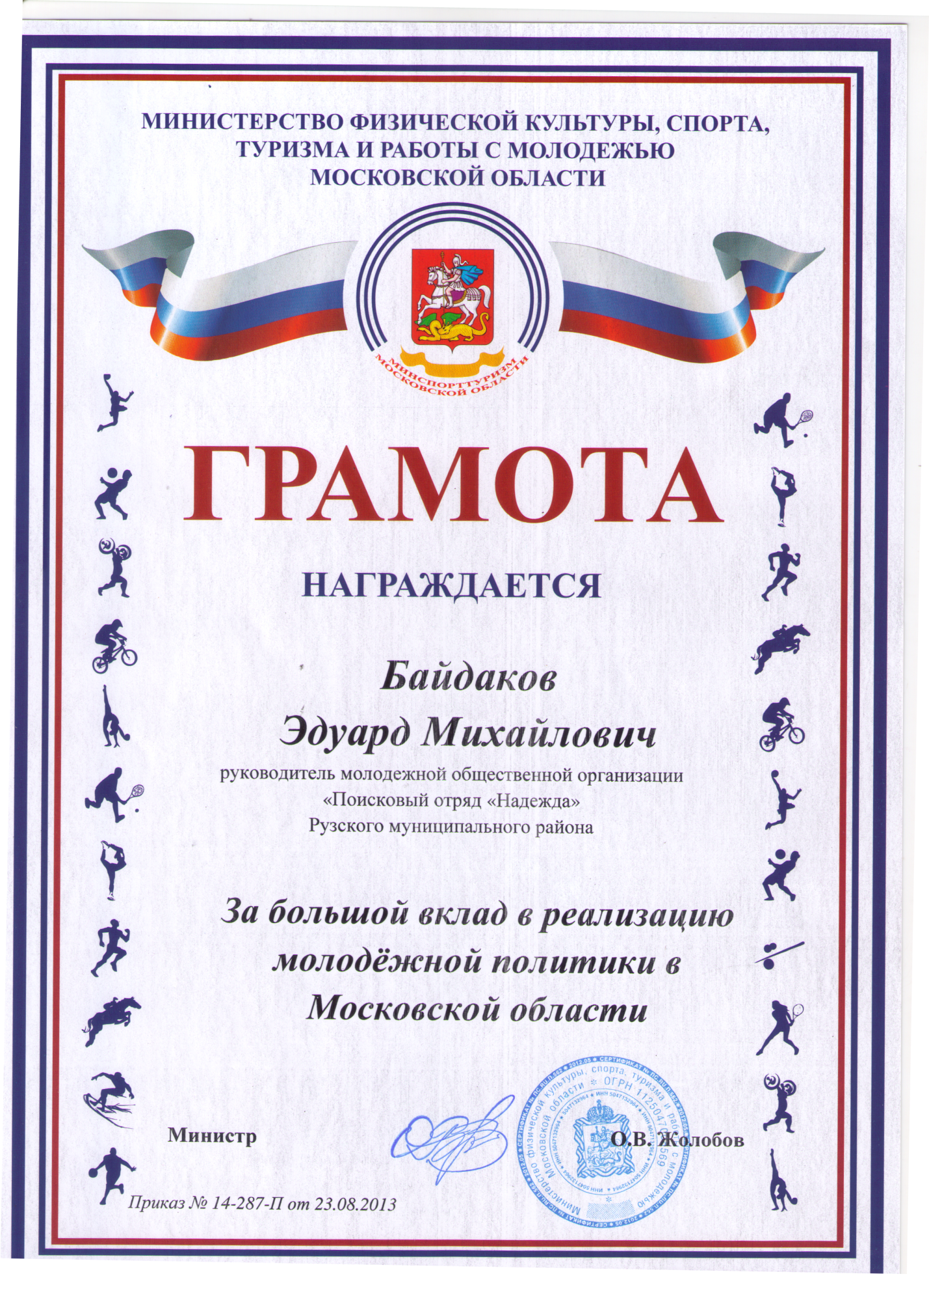

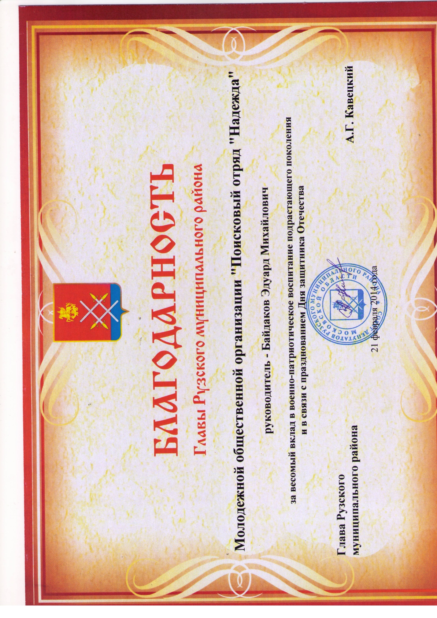

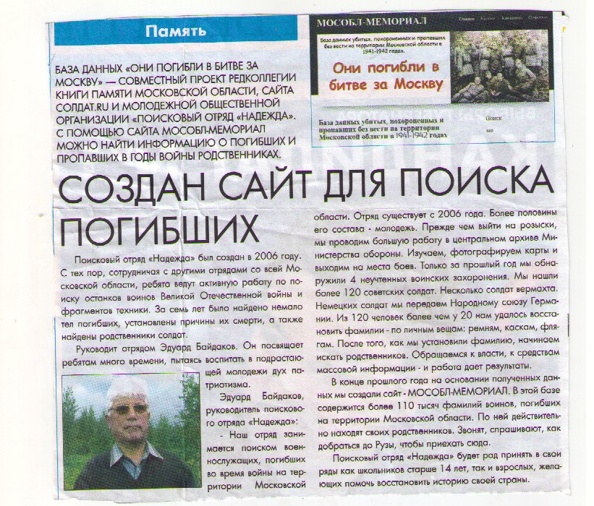

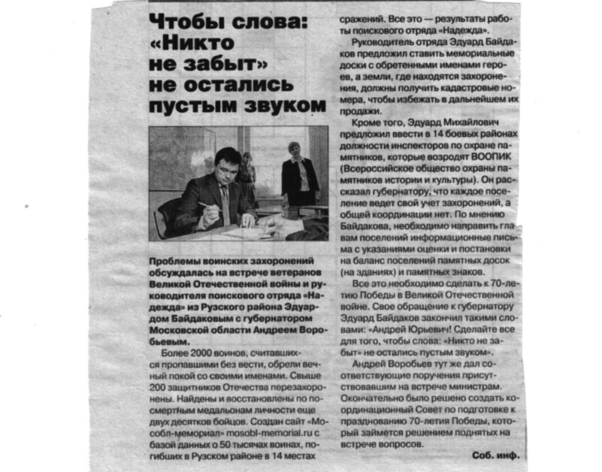
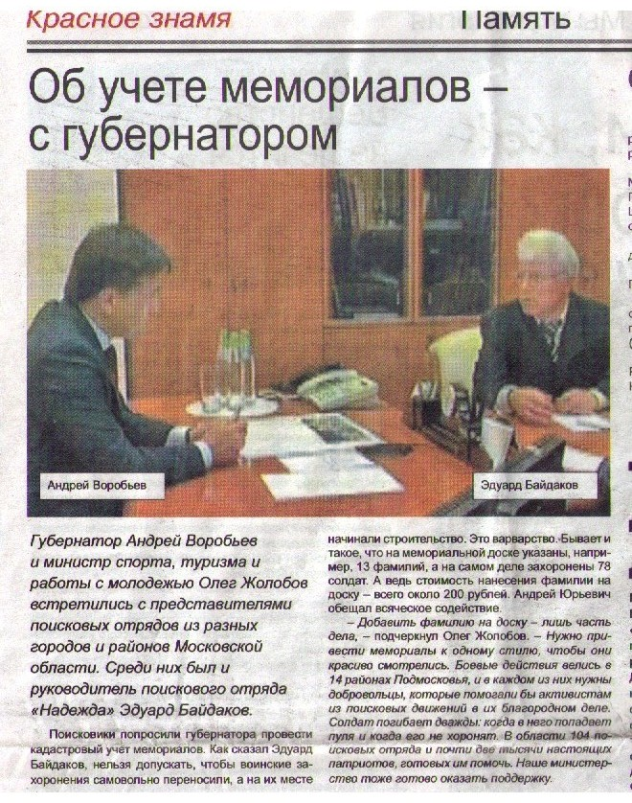

Примечание: Для просмотра стат. Отчета кликните 2 раза мышкой по баннеру «Лайфинтернет»
Руководитель поискового объединения «Надежда»
Э. М. Байдаков

